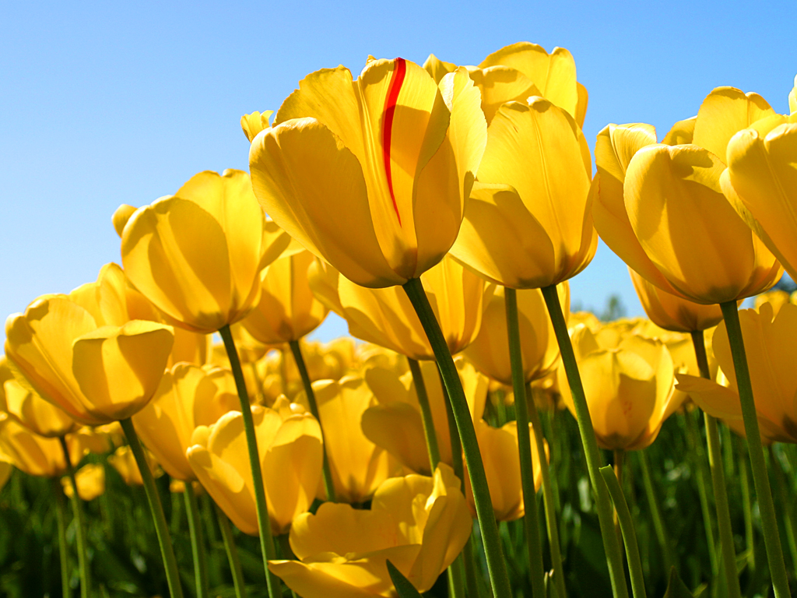

Заключительное занятие по теме:
«Мой весёлый звонкий мяч».
Учителя музыки Веселовой Н. Н.
МОУ «Лицей №23», г. Подольск

Вход – «Дружат дети всей земли».

1.Дети входят и встают по кругу. На полу лежит шпагат.
Мы с вами собрались на очередное занятие и сейчас проведем небольшую разминку.
Давайте покатаемся на каруселях. Все удобно сели?
Игра «Карусели».
Еле- еле, еле- еле
Завертелись карусели Медленная ходьба.
А потом, потом, потом
Все бегом, бегом, бегом. Ходьба с ускорением.
Побежали, побежали,
Побежали, побежали. Бег на носках под ритм слов.
Тише, тише, не спешите,
Карусель остановите. Движение замедляется, дети останавливаются.
Поворачиваются лицом к центру, поднимают шнур
двумя руками вверх, а затем кладут его на пол.
Раз- два, раз- два,
Вот и кончилась игра. Выпрямляются, опустив руки вниз.
Можно повторить игру с движением в другую сторону.
Дети садятся за столы.

2. « Как у наших, у ворот» (русская народная песня).
1.Сейчас я исполню известную вам мелодию песни. Назовите ее, пожалуйста.
2. Исполнение песни.
3.Сейчас мы еще раз вернемся к первому куплету, и я попрошу вас показать хлопками в ладоши сильные пульсы.
4.Ну, а теперь:
Мы немножко поиграем
И в кружок широкий встанем.
Ты загадку отгадай,
Кто узнал – тот отвечай!
Я знаю, что все вы любите отгадывать загадки. И тот, кто отгадает первую из них, узнает, кто будет нашим помощником в выполнении упражнений.

Кинешь в речку – не тонет,
Бьешь об стенку – не стонет,
Будешь оземь кидать,
Станет кверху летать (мяч)
Дети встают в круг.
Ну, а сейчас мы еще раз исполним всю песню, и я попрошу вас передать мяч своему соседу на каждый сильный пульс (можно повторить игру в обратном направлении)
Дети садятся за столы.

3.Упражнение с мячом под стихотворный текст.
На доске 2 плаката с текстом стихотворения. (1 - открыт, 2- закрыт)
МОЙ веселый ЗВОНКИЙ мяч, Мой ВЕСЕЛЫЙ звонкий МЯЧ,
ТЫ куда ПОМЧАЛСЯ вскачь? Ты КУДА помчался ВСКАЧЬ?
ЖЕЛТЫЙ, красный, ГОЛУБОЙ, Желтый, КРАСНЫЙ, голубой,
НЕ угнаться ЗА тобой. Не УГНАТЬСЯ за ТОБОЙ.
1.Обратите внимание на доску. На ней вы видите известное стихотворение
В его тексте есть слова, которые выделены особым знаком. Вспомним, как он называется? (акцент)
2.Сейчас мы прочитаем это четверостишие. Попробуйте выделить хлопками в ладоши слова с акцентами.
Чтение стихотворения.
3.Открыть 2 – й плакат.
1. Посмотрите, пожалуйста, на этот вариант четверостишия.
Кто заметил, какие изменения произошли в тексте? (акцент сместился на другие слова)
2. Приготовьте ладоши и попробуйте выполнить этот вариант упражнения.
3.Все встали. Каждый участник получает мяч.
Выполняем наше следующее упражнение.
Ударом мяча об пол нужно показать слова, отмеченные акцентом.
Дети садятся с мячами.
А вы хотите узнать продолжение этой истории?
«МЯЧ» С.Я. МАРШАК
Мой веселый, звонкий мяч
Ты куда помчался вскачь?
Желтый, красный, голубой,
Не угнаться за тобой.
Я тебя ладонью хлопал,
Ты скакал и звонко топал.
Ты пятнадцать раз подряд
Прыгал в угол и назад.
А потом ты покатился
И назад не возвратился.
Покатился в огород,
Докатился до ворот,
Подкатился под ворота,
Добежал до поворота.
Там попал под колесо,
Лопнул, хлопнул-
Вот и все!
Грустная получилась история.
Но чтобы этого не случилось с вами, мы попробуем выполнить еще одно упражнение, которое научит вас быть ловкими в обращении с мячом.
4.»Полька» М. И. Глинка
1.Сейчас прозвучит мелодия одного из танцев. Попробуйте его узнать.
2.Как вы узнали, что это полька? Какая она была по характеру?
3.На сколько шагов исполняется этот танец? (1- сильный, 2- слабый)
4.Дети встают. Послушайте следующее задание. Броском мяча вверх нужно показать сильные шаги «Польки».
5. «Экосез» Л. Бетховен.
Ну, а сейчас показать чему вы научились сегодня на уроке, нам поможет музыкальная игра.
«Не упусти мяч».
Разноцветный быстрый мячик
Без запинки скачет, скачет…
Часто, часто, низко, низко,
От земли к руке так близко.
Скок и скок, скок и скок.
Не прыгнешь под потолок.
Скок и скок, стук и стук,
Не уйдешь от наших рук.
Команда, которая четче выполнила упражнение и ни разу не уронила мяч, будет признана лучшей.
По итогам игры призеры будут награждены «Золотым» и «Серебряным» муз. Ключами.
Ну, а теперь условия игры.
1.Сейчас прозвучит мелодия, которая будет сопровождать вашу игру, а вы про себя попробуйте отметить сильные пульсы мелодии.
ЗВУЧИТ МУЗЫКА.
2.А теперь я попрошу отметить сильные пульсы следующими движениями
а) ударом мяча об пол
б) броском мяча вверх
ПОДВЕСТИ ИТОГИ. ВРУЧИТЬ НАГРАДЫ.
ПОЛОЖИТЬ МЯЧИ В КОРЗИНУ.
Дети садятся.
6.Закончить нашу встречу я хочу напоминанием еще об одной помощнице в выполнении упражнений.
А вот кто она, подскажет моя загадка.
Пять линеек нотной строчки
Мы назвали нотный стан.
И на нем все ноты – точки
Разместились по местам (музыка)

Веселая музыка в доме моем,
Со скрипкой дружна и с фаготом.
И если вы спросите: «Как мы живем?»
Ответим: «Живем, как по нотам».
Дети раздают инструменты.
7. Исполнение песни «Начинаем перепляс».

Выход из класса – «Дружат дети всей земли».

